1. feladat: Mit rajzol (16 pont)
Mit rajzolnak az alábbi programok?
- ismétlés 4 [előre 10 jobbra 90 előre 5 balra 90 előre 5 jobbra 90]
- ismétlés 4 [előre 15 hátra 5 jobbra 90 hátra 5]
- ismétlés 4 [előre 10 jobbra 90 előre 5 balra 90 hátra 5 jobbra 90]
- ismétlés 4 [előre 150 hátra 50 jobbra 90 előre 50]
2. feladat: Párosítás (14 pont)
A következő ábrákat az alábbi eljárás rajzolta. Párosítsd össze a paraméterezést és az ábrákat!
tanuld valami1 :n :m :h
ismétlés :n [ismétlés :m-1 [balra 360/:m előre :h]
tollatfel balra 360/:m előre :h
jobbra 360/:n előre :h tollatle]
vége
 | 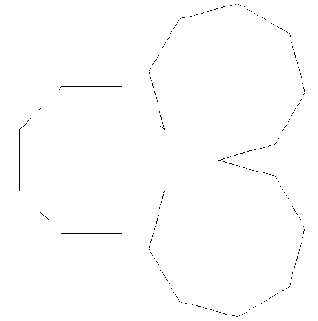 |  | 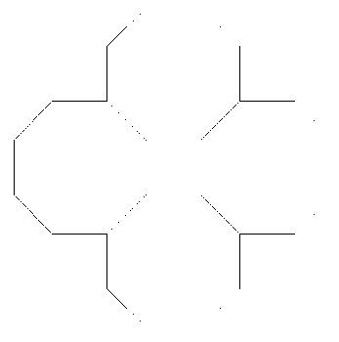
A | B | C | D
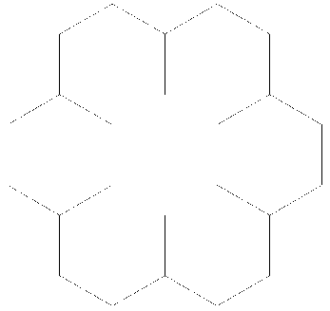 | 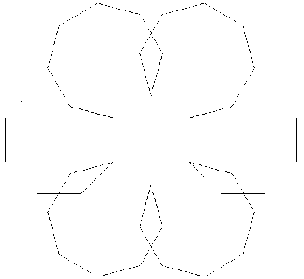
E | F | G
1. :n=8 :m=3
2. :n=3 :m=8
3. :n=4 :m=8
4. :n=6 :m=6
5. :n=4 :m=3
6. :n=3 :m=4
7. :n=6 :m=8
3. feladat: A farkas és a 3 kismalac (25 pont)
A farkas meglepte a mezőn a három kismalacot. A kismalacok menekülőre fogták és hazaszaladtak. Rajzold be a malackák által megtett utat. Ha a leírásban „E betüt látunk, akkor egy négyzetet haladunk előre. (A malackák kezdetben előre néznek, a papír teteje felé.) A leírásban „B vagy „J betű van, akkor a malacka balra vagy jobbra fordul 90 fokkal!
- Útvonal:  EEB EJE EJE EEB EEB EEJ EEE JEB EBE JE | 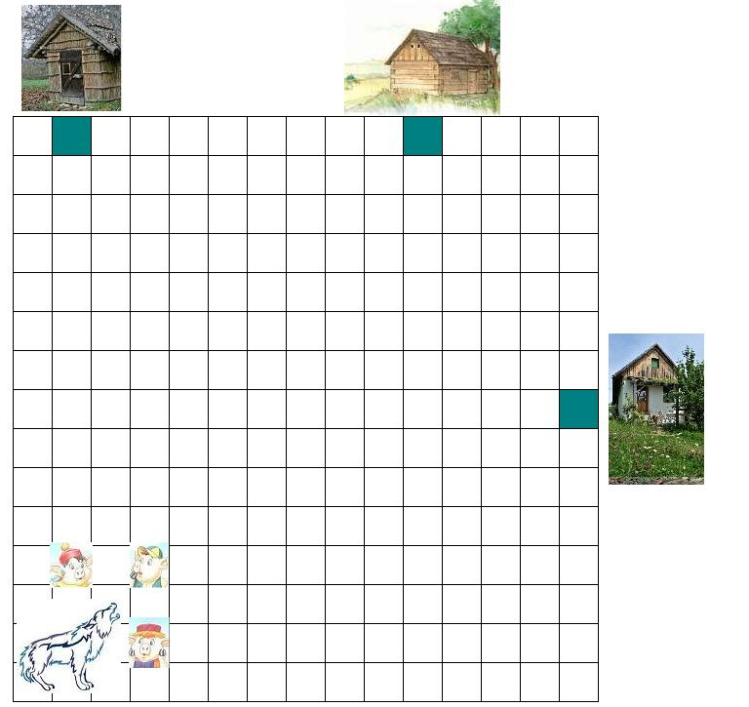
- Útvonal:
EJE EEE BEE JEB EEJ EEJ EEE BEB JEE EBEE
- Útvonal:
JEE BEB EJE EEE EJE EBE EBE EJE JEB EEJ EEE EBE EJE
Elérhető összpontszám: 55 pont

